|  |  |  |  |
| --- | --- | --- | --- |
| **COLEGIO PSICOPEDAGÓGICO EL ARTE DEL SABER - PLAN DE CONTINGENCIA** | | | |
| **ASIGNATURA: plan lector** | **GRADO: transición** | **PERIODO: III** | **FECHA: 03 agosto** |

**TEMA: cuento y juego de imitación**

**En semana 26 como inicio de nuestras clases, empezaremos con nuestro cuento, seguido a esto la docente les enseñara a los niños una historia, donde ellos me realizaran la siguiente actividad:**

* **Escribir el titulo de la historia, grande y bonito**
* **Escribir la enseñanza de la historia**
* **Dibujo.**

**Jesús nos cuenta**

**LA PARÁBOLA DEL BUEN SAMARITANO**

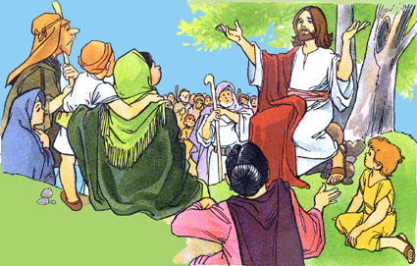

**Jesús contó un día a sus discípulos la parábola del buen samaritano para enseñarnos como debemos portarnos con los demás**



**Un israelita bajaba de Jerusalén a Jericó por el camino**

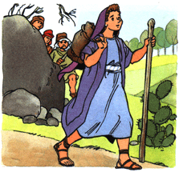

**Unos ladrones le hirieron, le robaron y lo dejaron medio muerto**

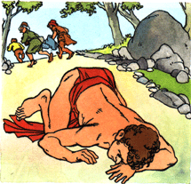

**Un sacerdote lo vio y pasó de largo, dando un rodeo.**

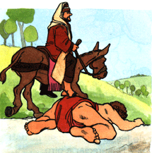

**Lo mismo hizo un levita (servidor del templo)**

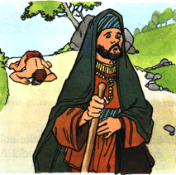

**Pero un samaritano (de un pueblo extranjero) lo vio, se compadeció y lo curó.**

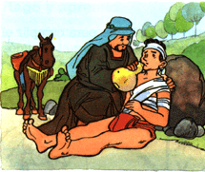

**Lo subió a su caballo y lo llevó hasta la posada más cercana.**

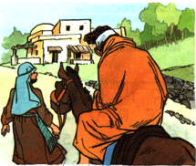

**Allí cuidó de él y le dijo al posadero que le pagaría todos los gastos.**

***Jesús preguntó?***

***Quién de los tres amó a aquel hombre como a su prójimo?***



Tomado de: www.profesorapaulina.el